Sunny sundae

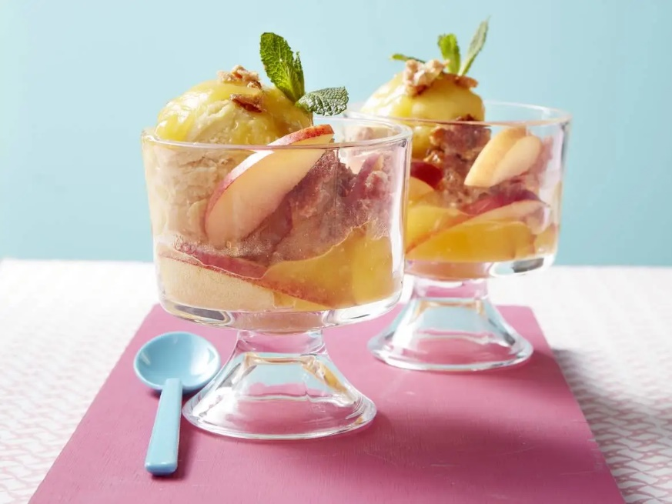
Ingrediënten: 4 personen
- 4 eetlepels lemoncurd
- 2 eetlepels citroensap
- 1 perzik
- 1 nectarine
- 500 milliliter mango maracuja sorbetijs
- 2 verkruimelde kletskoppen

Bereiden:
- Roer 4 eetl. lemoncurd los met 2 eetl. citroensap.
- Snijd het vruchtvlees van 1 perzik en 1 nectarine in partjes.
- Schep 500 ml mango maracuja sorbetijs met het fruit in 2 ijscoupes, verdeel de lemoncurd erover en bestrooi met 2 verkruimelde kletskoppen.

